八单元 第二节 海水” 晒盐”作业设计

班级 姓名

1. **课前作业**

1.微课自学：物质的溶解性除了与物质本身的性质有关以外，

还与溶剂的种类、溶剂量的多少有关，也受温度的影响。

2. 网上查阅收集资料：制盐历史。

**二、课堂作业**

**基础填空**

1.目前，从海水中提取食盐的方法主要为 法，也称 法。盐田通常分为两部分：蒸发池 和 结晶池 。海水“晒盐”的流程为：

2.固体物质从它的 中以晶体的形式析出的过程叫做 。

**巩固提升**

3.下面是利用海水提取食盐的过程：

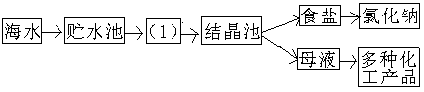

(1)根据所学知识推断:上图中的(1)是 池（填“蒸发”或“冷却”）。

(2)下列分析正确的是（填序号） 。

A.海水进入贮水池，NaCl的质量分数基本不变

B.在(1)的溶液中NaCl的质量分数不改变

C.在(1)的溶液中NaCl的质量减少了

D.析出晶体后的母液中还能溶解NaCl

**三、课后作业**

1.参观就近的盐场制盐过程，并写出相关的作文或发现。